|  |  |  |  |
| --- | --- | --- | --- |
| **VRSTA DJELATNOSTI** | **ODJAVE** | **PRIJAVE** | **NAPOMENA** |
| **AUTOSTRUKE** | **1** | **2** |  |
| **INFORMATIČARI (računalne usluge)** | **-** | **1** |  |
| **GRAĐEVINARSTVO** | **4** | **12** |  |
| Soboslikarski obrti | 1 | 1 |  |
| Stolarski obrti (ugradnja stolarije, stolarski radovi) | 1 | 3 |  |
| Instalacije (grijanje, plin) | - | 3 |  |
| Ostalo (obrada metala, lima, završni građevinski i bravarski radovi) | 2 | 5 |  |
| **UGOSTITELJSTVO** | **4** | **2** |  |
| **PROIZVODNJA I TRGOVINA** | **5** | **9** |  |
| Proizvodnja i trgovina | 3 | 4 |  |
| Proizvodnja pića | 2 | - |  |
| Proizvodnja-ostalo (igračke, filmovi, elektroničke komponente, suveniri) | - | 5 |  |
| **POLJOPRIVREDNI OBRT** | **1** |  |  |
| **FRIZERSKI I KOZMETIČKI OBRT** | **3** | - |  |
| **Frizerski obrt** | 1 | - |  |
| **Kozmetički obrt (ugradnja noktiju)** | 2 | - |  |
| **USLUŽNE DJELATNOSTI** | **5** | **10** |  |
| Obrt za čišćenje | 2 | 2 |  |
| Obrt za tehničku zaštitu | - | 2 |  |
| Obrt za sječu drva | 1 | 1 |  |
| Ostale uslužne djelatnosti | 2 | 5 |  |
| **PRIJEVOZNICI** | **1** | **1** |  |
| **KNJIGOVODSTVO** | **-** | **1** |  |
| **INTELEKTUALNE USLUGE-MARKETING, PROMIDŽBA, DIZAJN, SAVJETOVANJE** | **2** | **6** |  |
| ***Ukupno*** | ***26*** | ***44*** |  |

***Prijave ukupno Udruženje obrtnika Koprivnica***

***Ukupno 44 prijava u periodu 1.1.-30.06.2018.***

**Autostruke: 2**

1 autoelektričarski obrt

1 autolimarski-autolakirerski obrt

**Informatičari: 1** računalno programiranje

**Građevinarstvo: 12**

1 soboslikarski obrt

3 obrta koji se bave ugradnjom stolarije i stolarskim radovima

3 obrta koji se bave instalacijama; grijanje, plinoinstalacije i vodoinstalacije

5 obrta koji se bave ostalih građevinskim radovima: obrada metala, bravarski, unutarnji i završni građevinski radovi

**Ugostiteljstvo: 2**

**Proizvodnja i trgovina: 9**

4 obrta sa registriranom proizvodnjom i trgovinom

5 obrta sa registriranom drugačijom proizvodnjom: proizvodnja igračaka, filmova i elektroničkih komponenata, izrada suvenira, proizvodnja predmeta od drva

**Uslužne djelatnosti: 10**

2 obrta za čišćenje

2 obrta za tehničku zaštitu

1 obrt za sječu drva

5 ostale uslužne djelatnosti: obrt za iznajmljivanje glazbenih instrumenata, usluge tiskanja, pružanje smještaja i ostale uslužne djelatnosti

**Prijevoznici: 1**

**Knjigovodstvo: 1**

**Intelektualne usluge: 6**

1 obrt za promidžbu

2 obrta za grafički dizajn i video produkciju

1 obrt za edukaciju

2 obrta za savjetovanje

***Usporedba sa statistikom ukupnih prijava u UOKC 1.1.-30.6.2017. god.***

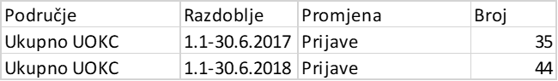

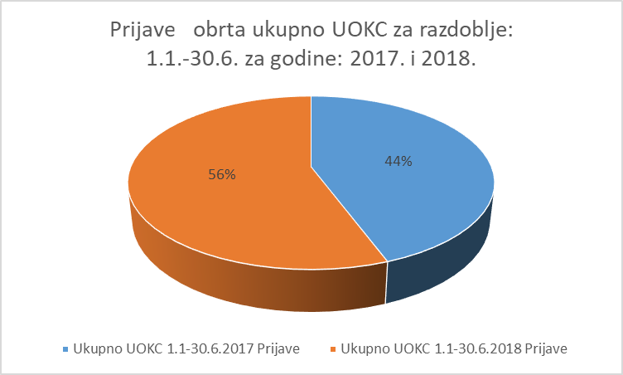

***Odjave ukupno Udruženje obrtnika Koprivnica***

***Ukupno 26 odjava u periodu 1.1.-30.06.2018.***

**Autostruke: 1** automehaničarski-autoelektričarski obrt

**Građevinarstvo: 4**

1 soboslikarski obrt

1 stolarski obrt

2 ostalo: limarski obrt i građevinski radovi

**Ugostiteljstvo: 4**

**Proizvodnja i trgovina: 5**

2 obrta sa registriranim trgovinom

1 trgovačko- proizvodni obrt

2 proizvodna obrta: hrana i piće

**Frizerski i kozmetički obrti: 3**

1 frizerski obrt

1 kozmetičko- frizerski obrt

1 obrt za ugradnju noktiju

**Uslužne djelatnosti: 5**

2 obrta za čišćenje

1 obrt za sječu drva

2 ostalo: obrt za snimanje i vrtogradnja/iznajmljivanje

**Prijevoznici: 1**

**Intelektualne usluge: 2**

1 obrt za savjetovanje, promidžbu i usluge

1 obrt za poduku

***Usporedba sa statistikom ukupnih odjava u UOKC 1.1.-30.6.2017. god.***



